Публичный отчет
Ленинской территориальной организации
Профсоюза работников образования и науки РФ
за 2023 год

2023 год- Год педагога и наставника.
В 2023 году были проведены мероприятия для повышения престижа
профессии учителя.

Количество первичных профсоюзных организаций – 15

Общее количество членов профсоюза – 818, в том числе
работающих членов профсоюза - 539

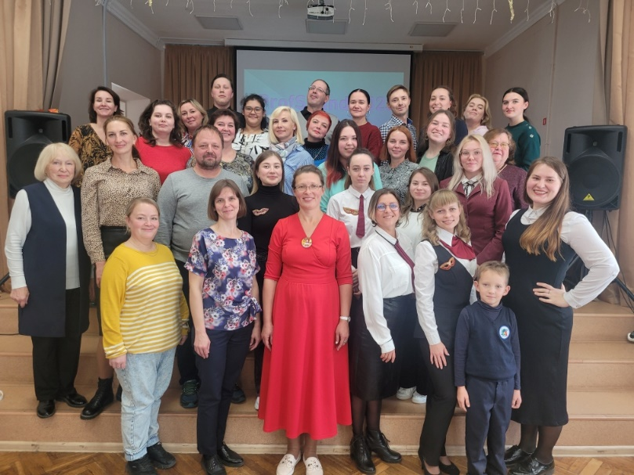

В 2023 году было уделено внимание темам социального партнерства:
- с районным отделом образования Ленинского района;
- Советом директоров Ленинского района;
- институтом развития образования Пермского края;
- с депутатами Законодательного Собрания и Городской Думы;
- с молодёжными Советами педагогов различных уровней.

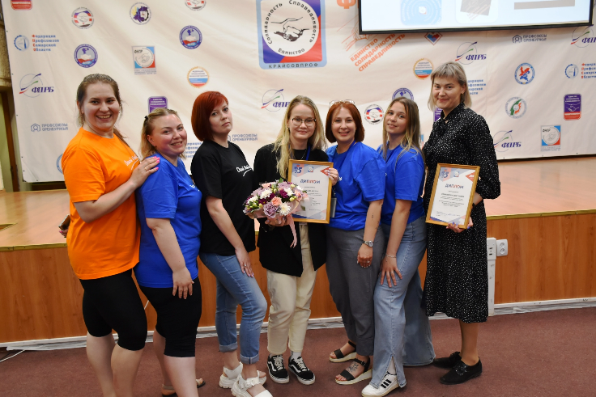
Принимали участие в мониторингах, связанных с вопросами
оплаты труда, в различных профессиональных конкурсах.

Работа с молодыми педагогами: представители СМП
Ленинского района принимали участие в различных Форумах,
Провели «Музыкальный квиз».

Проведены 2 экскурсии в Законодательное Собрание, состоялась встреча с депутатом ЗС А.С. Буториным.

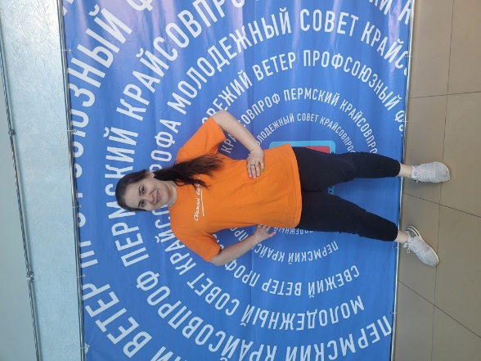

Организована работа по охране труда

Во всех образовательных учреждениях Ленинского района
есть внештатные технические инспекторы, которые прошли
обучение по охране труда.

Большое внимание уделялось поддержанию здоровья педагогов,
для этого были поведены профилактические медицинские осмотры.
Оказаны дополнительные услуги: привлечение узких специалистов-
медиков для оформления санаторно- курортных карт.

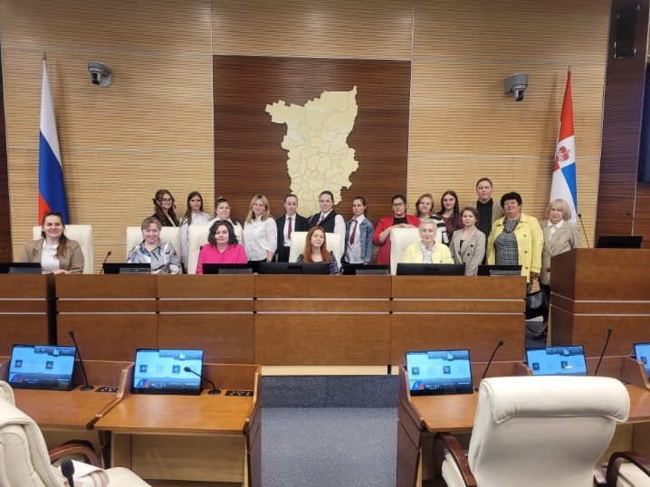

Правозащитная деятельность

Были выбраны правовые инспекторы труда, которые проводили проверку работодателей по контролю соблюдения трудового законодательства.

Инспекторы оказывали помощь в разработке коллективного договора,
рассмотрении споров с Пенсионным Фондом.

Принимали участие в проведении обучающих семинаров.

Оказание дополнительных услуг членам профсоюза.

Успешно реализуется возможности членов профсоюза в проектах «Путешествуем с профсоюзом», «Отдыхай с профсоюзом».

Ведется систематическая работа с туристической фирмой «Кубань».
В мае и августе ежегодно на теплоходе «А.Фадеев» поводится оздоровительно- туристическая кампания с различными конкурсами.

По согласованию с турфирмой «Кам-Мед» ежегодно предоставляются путевки со скидкой для отдыха в Анапе и Геленджике.

Для членов профсоюза в санатории «Ключи» и «Красный ЯР»,
«Демидково» есть возможность приобрести путевки со скидкой.

В течение 2023 года проводили ознакомительные поездки в санаторий «Лесная поляна», профилакторий Политехнического университета.

Многие члены профсоюза в период простудных заболеваний
воспользовались лечением в медицинском центре «Сольмед».

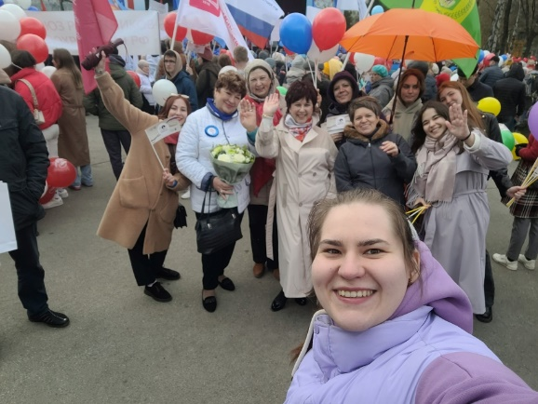

Особой популярностью педагогов пользовался проект: «Отдыхай с профсоюзом», фестиваль «Дягилев», «Новогодняя фабрика чудес», «Рождественские встречи».

Гастроли Российского государственного театра имени Аркадия Райкина надолго запомнятся педагогам, особенно личная встреча с Константином Райкиным после просмотра пьесы Н. Островского «Гроза».

Коллективные просмотры любителей Пермской сцены, в том числе членов профсоюза, порадовали премьерами: концерт Альберта Макарова, фестиваль «Радуга Прикамья», «Сердце Пармы», «Центр», «Солярис», «Война и мир».

Члены профсоюза принимали участие в мероприятиях Центра общественного здоровья и медицинской профилактики в популяризации «ЗОЖ» среди работников образования.

Главная задача оздоровительных мероприятий- внимание к своему здоровью и активному долголетию.

Большой объем задач для молодых педагогов, в том числе членов профсоюза, реализуется в проекте «Коворкинг-центр», «Зимняя экспедиционная школа», Форумах молодых учителей.

Проведен Форум на базе гимназии №11 им. Дягилева с непосредственным участием О. Красносельских, представителей Молодёжного Совета ЗС и Городской Думы.

Интересен опыт работы профкома Д/С «Театр на Звезде».
Работа профкома с администрацией детского сада по соблюдению Трудового Законодательства, интересная программа корпоративного оздоровления.
Интересно оформлен профсоюзный уголок.
Члены профсоюза принимали участие в краевых мероприятиях: «Лыжня России», митинг 1 Мая, проведены веселые старты, литературная гостиная.
Молодые педагоги принимали участие в работе Совета молодых
г. Перми.

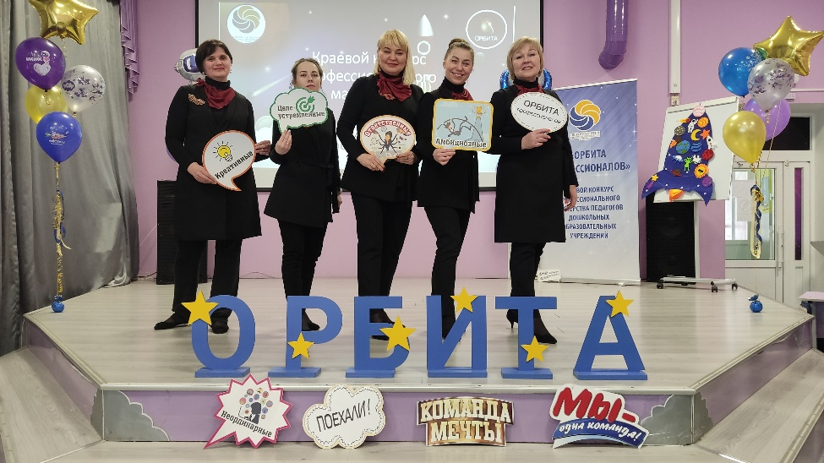
В ГДТЮ профком принимает участие в работе аттестационной комиссии.
Члены профсоюза используют профсоюзный билет и дисконтную карту для организации отдыха.

2024 год в Общероссийском Профсоюзе образования объявлен Годом организационно-кадрового единства, это Год отчетов и выборов в организации.

